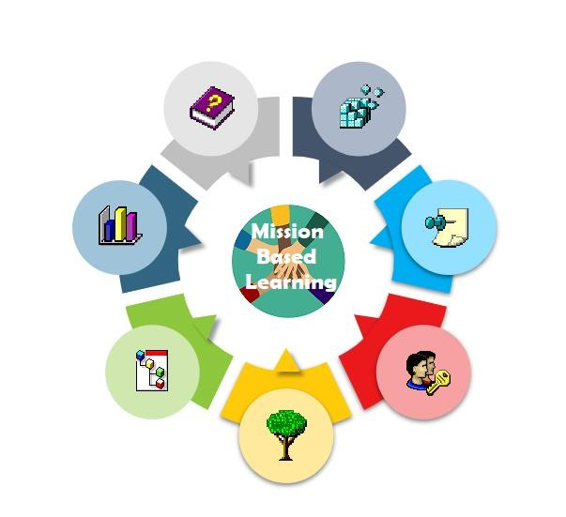

MİSYON TEMELLİ ÖĞRENME
TEORİK KATKI
AB AÇIK OKULLAŞMA GÜNDEMİNE

Araştırma Yazısı

WwEU

Tüm fotoğraflar proje ve WwEU kaynaklıdır

İÇERİK

PROJENİN TANITIMI | 4
BÖLÜM 1 – ÇERÇEVE  Yeni Nesiller  Peki Ya Öğretmenler ve Eğitim?  Öğrenmeyi yeniden düşünmek olarak mı yoksa "modernleşme" ve eğlence olarak mı açık okul? | 5  6  8
BÖLÜM 2 - AÇIK OKULLAŞMANIN ÇEŞİTLİ BİÇİMLERİNİ GERÇEĞE DÖNÜŞTÜRMEK  GÖREV TEMELLİ ÖĞRENMENİN DOĞASI  Genç öğrencileri 21. yüzyıldaki yaşama hazırlayan açık okul ve Misyon Temelli Öğrenimin temel ilkeleri  Misyon Temelli Öğrenimin Etkisi  “Görev” Ne Değildir? | 10  12  16  17
BÖLÜM 3 - DEĞİŞİMİN YÖNLENDİRİLMESİ  Gerçeklik  Değişimin itici gücü olarak okullar ve öğrenciler  Bu Nasıl Olabilir? | 18  20  21  23
BÖLÜM 4 - MİSYON TEMELLİ ÖĞRENİMDE TOPLUM SENARYOLARI | 26
BÖLÜM 5 - AVRUPA DÜZEYİNDE POLİTİKA DESTEĞİ  Güçlerimizi Birleştiriyoruz  Araştırma ve Pratik Deneyler İçin Öneriler | 30  32  33
PROJE DESTEĞİ | 34

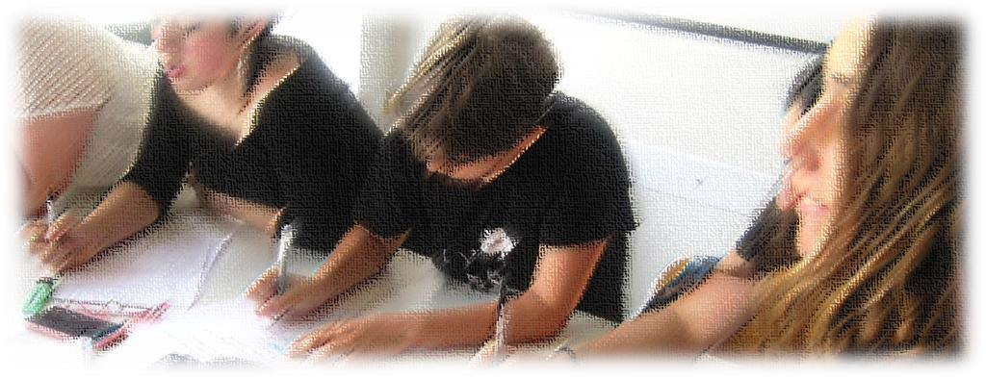

Bu çalışma, farklı Avrupa ülkelerinden beş ortaokul, öğretmenler ve öğrenciler, üç bilgi ortağı ve bir kalite güvence ortağının katılımıyla yaklaşık üç yıl süren uygulamalı deneylere dayanmaktadır.

Bu makalenin yazılma nedeni, açık okul gibi eğitimsel yeniliklerle ilgilenen okullara nitelikli ve pratik olarak faydalı rehberlik ve destek sağlamak için Avrupa girişimleri arasında daha fazla işbirliğine ihtiyaç duyulmasıdır.

Bu çalışma sadece Avrupa Komisyonu tarafından çağrısı yapılan açık okul inovasyonunu ele almakla kalmıyor, aynı zamanda çoğu Erasmus+ projesinden farklı olarak, Avrupa düzeyindeki araştırma ve programlama toplulukları için öğrenilen temel dersleri ve inovasyon önerilerini detaylandırıyor ve sunuyor.

Çıkarılan dersler, proje ve diğer Erasmus+ projeleri ile birlikte katılımcılarla yapılan diyaloglara dayanmaktadır.

Katılımcılardan gelen anahtar mesajlar, düzenlenmemiş ve özgün bir şekilde eklenmiştir.

Teorik yapısına rağmen, makalenin dili akademik değildir ve içeriği geniş kitleler için erişilebilir ve çekici kılmak için zengin bir şekilde resmedilmiştir.

Proje deneyiminin zengin örnekleri proje web sitesinde bulunabilir.

2019-23 MİSYON TEMELLİ ÖĞRENME projesi Avrupa Komisyonu Erasmus+ programı tarafından finanse edilmektedir

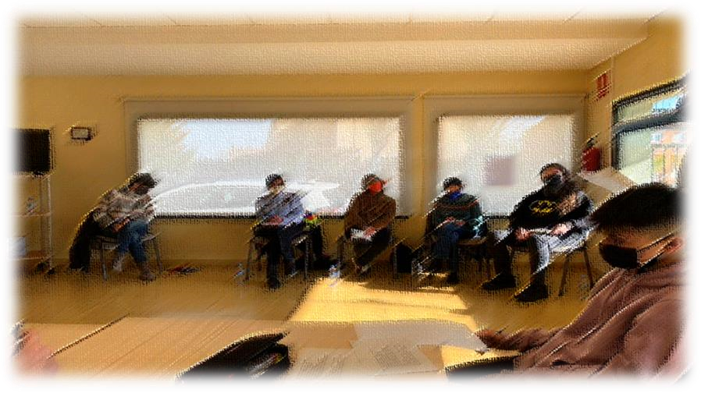

PROJENİN TANITIMI

En önemlisi de, eğitimleri sayesinde GERÇEK SORUNLARA GERÇEK ÇÖZÜMLER bulma ve uygulama konusunda deneyim sahibi olan yetişkinler - geleceğin vatandaşları - yaratan bir eğitimdir. Bu, mevcut eğitimimizin sadece yapmadığı değil, yapmaya bile çalışmadığı bir şeydir.

Marc Prensky, "Dünyalarını İyileştirmek için Eğitim - 21. yüzyıl çocuklarının gücünü açığa çıkarmak", 2016

Önde gelen eğitim araştırmaları tarafından belgelendiği ve AB Komisyonu tarafından açıkça belirtildiği üzere, AB'nin eğitim sistemlerinin önemli ölçüde ve temelden değişmesi gerekmektedir.

Yeni nesillere sunduğumuz eğitim, onlara küreselleşmiş 21. yüzyılda yaşayacak, öğrenecek ve çalışacak yeterlilikleri, becerileri ve kapasiteyi kazandırmaya uygun değildir. Yeni nesillerin içinde büyüdüğü dünya, her şeyden önce sürekli değişim, öngörülemeyen yönelim ve ciddi yerel ve küresel tehditlerle karakterize edilmektedir. Aynı zamanda ve daha da önemlisi, yeni nesil öğrenciler eski nesillerden önemli ölçüde farklıdır: gençler eski nesillerden temelde farklı şekillerde düşünmekte, yaşamakta ve öğrenmektedir.

Misyona Dayalı Öğrenme, açık okulun temel ilkelerine dayanan ancak bu ilkelerin ötesine geçen bir açık okul modelidir. Yeni öğrenme yaklaşımı Misyon Temelli Öğrenme olarak adlandırılmaktadır ve 10 yıllık eğitim inovasyonu deneylerine dayanmaktadır.

Proje, farklı ülkelerdeki ortaokullarda kapsamlı deneyler yaparak Misyon Temelli Öğrenimin niteliklerini test etmeyi amaçlamaktadır. Bu deneylerden yola çıkarak, geleneksel sınıf öğretimini değiştirmek veya alternatif öğrenme etkinliklerini normal okul yaşamına entegre etmek için harekete geçme sürecinde öğretmenlere ve okullara faydalı ve uygulamaya dayalı rehberlik sunmaktadır.

Misyon Temelli Öğrenme, yirmi yıllık eğitim inovasyonu deneyimleri üzerine inşa edilmiştir ancak inovasyonu çok daha ileri götürmektedir. Bu proje, genç öğrencilerin gerçek hayattaki katılımdan, değişim eyleminde bulunmaktan ve öğrencilerle olduğu kadar toplumla da ilgili önemli misyonları veya projeleri gerçekleştirmekten öğrenmelerini sağlar.
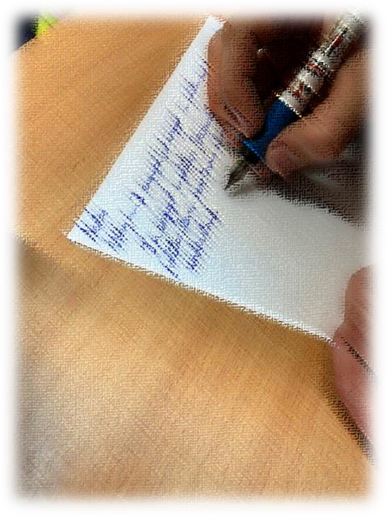

BÖLÜM 1 - ÇERÇEVE

Yeni Nesiller

Şimdiki ve gelecekteki çocuklarımızın yetenekleri artık çok farklı olduğu için, onlara dünya çapında evrensel olarak sunduğumuz eğitim artık onların ve gelecek nesillerinin yaşayacağı zamanlara uygun değil. Bugünün ve yarının gençleri gelecekte başarılı olabilmek için dünyaya farklı bir başlangıç yapmalılar - dünyanın onlara şu anda sunduğundan farklı bir ilk ve orta öğretim.
Marc Prensky, "Dünyalarını İyileştirmek için Eğitim - 21. yüzyıl çocuklarının gücünü açığa çıkarmak", 2016

21. yüzyılda, eski varsayımlarımızın ve güçlü fikirlerimizin pek çoğu tersine döndü - ve daha pek çok altüst oluş yolda - çocuklarımızın büyüdüğü yerin farklı bir yer olduğu açık. Gezegendeki insanların üçte ikisinin cep telefonu var. Yeni bir sanal (yani çevrimiçi) dünya ortaya çıktı ve çocuklarımızın çoğunun ilgi odağı haline geldi.

Mühendisler tek bir bilgisayar çipine bir trilyon transistör yerleştiriyor. Bilim insanları, göremediğimiz nano ölçekli makineler yapmak için tek tek atomları manipüle ediyor. Dünyadaki bilgi hacmi yakında her birkaç saatte bir ikiye katlanacak. Artık TV yarışma programları, kimsenin size yardım etmediğini kanıtlamak için sizi bir tecrit kabinine koymuyor; sizi bir arkadaşınızı aramaya ya da izleyicilere anket yapmaya teşvik ediyor.
Böyle bir ortamda değişimin nihayet gençlerimizin eğitimine de gelmesi kaçınılmazdı ve geldi de.

Gençlerimizin "eğitim", "öğrenim" ve "kariyer" ile ilişkileri hızla değişiyor.
Bir Master Plana göre değil; sadece oluyor.
Küreselleşme, dijitalleşme ve yeni psikolojik ve sosyal kalıplar bunun nedenleri.
Her düzeyde dev bir kültürel devrim: bireysel, kolektif, toplumsal.
Ve o kadar hızlı ilerliyor ki kurumsal dünya geride kalıyor, umutsuzca uyum sağlamaya ya da yetişmeye çalışıyor. Tabii ki bunu yapamaz.
Kurumsal dünya yeni bir adım attığında, gençler çoktan gitmiş oluyor.

Yeni gençler bizden farklılar, başka kimliklere sahipler, dünyada başka şekillerde yaşıyorlar ve her şeyin anlamı değişiyor. Yeni gençler bizden farklı öğreniyor ve çalışıyor.

Bu nedenle, Avrupa Komisyonu ve önemli pratik deneyimler, yeni nesil genç öğrencilerin önceki nesillerden temelde farklı olduğu sonucuna varmaktadır.

Temelde farklı şekillerde öğreniyor, düşünüyor, yaşıyor ve çalışıyorlar ve geleneksel eğitim sistemi ve paradigmaları bu öğrenciler için iyi çalışmıyor.

Yeni genç nesiller sürekli ve katlanarak değişecektir ve bu nedenle statik, sabit ve katılaşmış kılavuzlar ya da yönergeler işe yaramayacaktır; bunlar daha yayınlanmadan bile güncelliğini yitirmektedir; okullara ve öğretmenlere sağlanan kaynaklar bunu dikkate almalı, aynı zamanda bu tür rehberliğin biçimi ve metodolojileri de değişmelidir.

Bu dramatik değişimler ciddiye alınmazsa, neler olup bittiğini anlamamız mümkün olmayacaktır.

Peki ya öğretmenler ve eğitim?

Eğitim kurumları, misyonları, liderlikleri, paydaş katılımları, müfredatları ve öğrenme sonuçları aracılığıyla bir girişimcilik ve yenilikçilik kültürü geliştirmelerini ve yaşamalarını sağlamak için daha geniş yaklaşımlarında daha girişimci olmaya teşvik edilmelidir. Komisyon, Girişimcilik 2020 Eylem Planı

Daha önce de gördüğümüz gibi, genç nesiller öğrenirken ve yaşamlarını sürdürürken geleneksel okul eğitiminin çok ötesine geçmektedir.

Geleneksel eğitim, gençlerin nasıl öğrendiği, nasıl yaşadığı ve toplumun bugün ve gelecekte neye ihtiyaç duyduğuyla uyumsuz, eskimiş ve modası geçmiş gibi görünüyor. Daha da kötüsü, öğretmenler ne zaman 21. yüzyıl eğitimine doğru yenilikçi bir adım atsa, gençler bu adımın çok ötesine geçerek yeni öğrenme, oyun oynama, işbirliği yapma ve yaşama yollarına doğru ilerliyor gibi görünüyor.

Bildiğimiz gibi geleceği tahmin etmek zordur, ancak bu durumda hiç de zor değil: bu gerici eğitim "stratejisinin" büyük ölçüde başarısız olacağı ve giderek artan bir direnç ve kopuş yaratacağı görülüyor.
Gerçekçi olmak gerekirse, 21. yüzyılın genç öğrencilerini bir zamanlar "eğitim" olarak adlandırılan şeye nasıl dahil edeceğimizi anlamaktan hala ışık yılları uzaktayız.

Tüm küresel oyuncuların eğitim devrimi gündemlerinde olduğu gibi, teoriden pratiğe giden çok uzun bir yol var. Hiç şüphesiz, önemli araştırma bulguları bu devrimci yaklaşımları desteklemektedir, ancak araştırma bulgularından yerel oyuncuların eğitim uygulamalarına kadar da çok uzun bir yol vardır.
Komisyon bunu biliyor; bu nedenle eğitim sistemini daha ileriye taşımak için bir "deniz değişimi" gerekeceğini ifade ediyor...

Avrupa'nın girişimci zihniyetler yaratma ve inisiyatif alma ihtiyacı, eğitim ve öğrenimdeki değişikliklerle yakından bağlantılıdır. Bu değişim senaryolarının kilit oyuncuları ise öğretmenlerdir.

Öğretmenlerin, tüm eğitim sektöründeki tüm öğrenciler arasında girişimcilik zihniyetini ve hazır bulunuşluğu teşvik etmesi gerekmektedir.

Ancak, hizmetteki ilk ve ortaokul öğretmenleri uyum sağlayıp yeni yeterlilikler geliştirebilseler bile, temel zihniyetlerini değiştirmeleri mümkün olmayacaktır, çünkü örneğin girişimci zihniyetler yeni bilgi miktarları değil, tam olarak zihniyetler, zihniyet, yaşam tarzlarıdır.

Bu nedenle yeni nesil öğretmenlerin girişimcilik konusunda akıcı olmalarını sağlamak yarının Avrupa'sı için büyük önem taşımaktadır. Komisyon'un deniz değişimi olarak adlandırdığı şeyi gerçekleştirmenin muhtemelen tek sürdürülebilir yolu budur.
Ancak, bu basit bir görev değildir.

Çıkış noktası, bunun eğitimde doğal bir şekilde, yani bir tür evrimsel mantıkla gerçekleşmeyeceğidir.

Aksine, Avrupa eğitim sistemleri tamamen zıt bir yönde ilerlemektedir: sınıflarda daha fazla öğrenci, kamu eğitiminin sınırlı finansmanı, öğrenme yerine test etme, esnek olmayan müfredat, yukarıdan aşağıya kontrol edilen eğitim kurumları vb. Okullarda inovasyona ilgi yaratan öğrenme uygulamaları ancak ilk deney dalgaları finanse edilir ve öğrenilen dersler sistematik olarak paylaşılırsa gerçekleşecektir.

Önemli ve tekrarlanan deneyler yapılmadığı sürece inovasyonla ilgili didaktikler hiçbir şekilde yaygınlaştırılamayacaktır:

POİTİKA AJANDASI

⇓
DENEY

⇓
PAYLAŞIM

⇓
ANA AKIŞ

Eğer deneyler önemli değilse ve paylaşım etkin değilse, ana akımlaştırma gerçekleşmeyecektir. Bu nedenle öğretmen eğitiminin ihtiyacı olan şey ilham, somut örnekler ve örnek alınıp takip edilecek rol modellerdir.

Kesin olan bir şey var ki, yeni nesil öğretmenlerin 21. yüzyılın genç öğrencilerinin profilleri ve kimlikleri hakkında önemli ölçüde fikir sahibi olmaları gerekiyor. Öğretmenler için kolay değil!

Öğrenmeyi yeniden düşünmek olarak mı yoksa "modernleşme" ve eğlence olarak mı açık okul?

Eğitim, insanların kapsayıcı ve sürdürülebilir bir geleceğe katkıda bulunmalarını ve bu gelecekten faydalanmalarını sağlayacak bilgi, beceri, tutum ve değerlerin geliştirilmesinde hayati bir rol oynamaktadır. Net ve amaca yönelik hedefler oluşturmayı, farklı bakış açılarına sahip başkalarıyla çalışmayı, kullanılmayan fırsatları bulmayı ve büyük sorunlara çoklu çözümler üretmeyi öğrenmek önümüzdeki yıllarda çok önemli olacaktır. Eğitim, gençleri iş dünyasına hazırlamaktan daha fazlasını hedeflemelidir; öğrencileri aktif, sorumlu ve ilgili vatandaşlar olmak için ihtiyaç duydukları becerilerle donatmalıdır.
OECD Learning Framework 2030, OECD 2018

Genç öğrenciler arasında yeniliğe ilgi uyandırmak için açık eğitimin getirdiği zorluklarla karşılaşıldığında, çoğu okul ve öğretmen (ve öğrenci!!) "modernleşme yolu" olarak adlandırabileceğimiz şekilde tepki vermektedir.
Bu yol, sınıftaki geleneksel eğitime "modern" etkinlikler eklemekle ilgilidir.

Eğitim kavramını yeniden düşünmenin kısa versiyonu, geleneksel eğitimi "modernize etmenin" ya da proje çalışması veya bilgisayar oyunları gibi yeni özellikler eklemenin yeterli olmadığıdır.

Yeni nesil öğrenciler ve yeni ve sürekli değişen küresel gerçeklik, eğitimin ne olduğu ve ne olması gerektiği konusunda temelden yeniden düşünmeyi gerektirmektedir: geleneksel eğitimin temel aksiyomlarını ve söylemini yeniden düşünmek.

"Modernizasyonlar" okul dışındaki kaynaklara ziyaretler, toplumdaki faaliyetlere zamanında katılım, sınıfta yeni çalışma biçimleri veya çeşitli okul yarışmalarına katılım olabilir.

Popüler bir "modernizasyon" da yeni teknolojilerin ve hatta dijital oyunların kullanılmasıdır.

Bu tepkiyi geleneksel eğitimi "süslemenin" bir yolu ya da "mazeret inovasyonu" yapmanın bir yolu (gerçekten yeni bir şey yaptığımızı göstermeyi amaçlayan...) - ya da okulun şu anda mümkün bulduğu şeyi yapmanın bir yolu olarak tanımlayabiliriz.

Bu kulağa kötü gelebilir ve gerçek zorluklardan "kaçınmanın" bir yolu olduğu için olumsuz durumda kötüdür, ancak genel olarak şöyle olmalıdır: sınırlılıklarını kabul ederek eski formları parçalamamız gerekir.

Ancak Avrupa Komisyonu bunun yeterli olmadığını belirtmektedir.

Eğitimin temellerini yeniden düşünmemiz ve gençlerin yeniden katılımını sağlamak için çarpıcı biçimde yeni yöntemler geliştirmemiz gerekiyor.

Bu nedenle Komisyon, açık eğitimle ilgili deneyler yapmaya davet etmektedir.

Ancak gerçek zorlukların ve gerçek inovasyonun ne olduğunu anlamak için birkaç tur deneme ve değerlendirme yapılması gerekmektedir.

Gerçek bir değişim yaratmak için bir öğrenme ve deneyim sarmalına ihtiyaç vardır. Tek bir sıçrama bu işi asla yapmayacaktır.

Ve birçok okulda gerçek inovasyon mümkün bile değildir.

O halde, geleneksel tepkiler ya da geleneksel sınıf uygulamalarını "modernize etme" yolları nelerdir?
Bu tür önlemlerin iyi bilinen bir seti vardır:
- faaliyet dakiktir, müfredata kolayca uyarlanabilir

-Etkinlik etkinlik bazlıdır: günlük öğrenime entegre edilmesi amaçlanmamıştır - Etkinlik eğlencelidir: öğrencileri ve belki de projeyi en azından bir süreliğine memnun eder

Kısacası, bu tür etkinlikler geleneksel sınıf öğretimine eklentilerdir, temelde sınıf öğretimini değiştirmeyi amaçlamazlar. Ve açık okullaşma da değildirler.

Bu "modernizasyonların" didaktik derinlikten yoksun olduğu gerçeğine işaret etmek önemlidir: sınıf öğretiminin didaktiğini değiştirmezler, gerçek bir açık okul yaratmazlar ve öğrencilerde kalıcı ve sürdürülebilir inovasyon ilgisi yaratmazlar.

Genç öğrencinin kimliğinin, zihniyetinin ve davranışının bir parçası olmayı başaramazlar.

Bir düşünme ve hareket etme biçimi haline gelmek için faaliyetin öğrenciye "yeni" olana dair uzun vadeli, sürükleyici, destansı ve kişisel bir deneyim kazandırması gerekir.

Bunun işe yaradığını biliyoruz. Bilmediğimiz şey ise Avrupa eğitiminin kısıtlı gerçekliği içerisinde bunu nasıl yapacağımız.

Ancak bunun işe yaradığını biliyorsak, bunu uygulamak neden bu kadar zor?

Geleneksel eğitimden, öğrenciler arasında inovasyona olan ilgiyi teşvik eden açık bilim okullarına geçiş yapmak neden bu kadar zor?

Cevap çok önemli: çünkü okulların, öğretmenlerin ve öğrencilerin geleneksel eğitim biçimlerini adım adım yıkarak böyle bir kapasite yaratmaları gerekiyor!

Ve bu yanlış değil, sadece gerekli: okulların, öğretmenlerin ve öğrencilerin kendilerinin geleneksel zihniyeti ve davranışları adım adım sökmeleri ve yavaş yavaş aslında amaçlanan şeye ulaşmaları gerekiyor.

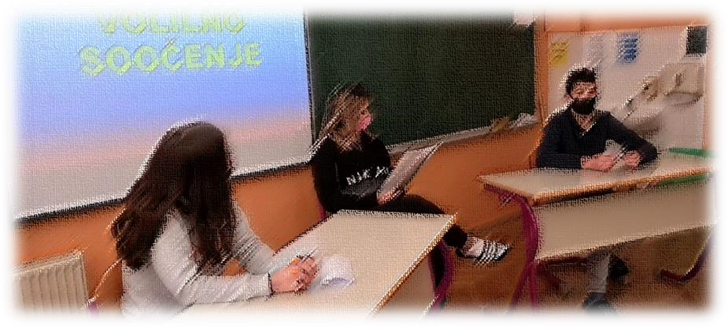

BÖLÜM 2- AÇIK OKULLAŞMANIN ÇEŞİTLİ BİÇİMLERİNİ GERÇEĞE DÖNÜŞTÜRMEK - GÖREV TEMELLİ ÖĞRENMENİN DOĞASI

ÖĞRETMENLER

Açık öğretim, öğrencilerin okul müfredatındaki konuları daha ilgi çekici bir şekilde incelemeleri için bir fırsattır
Öğrencilerin ilgi alanlarıyla bağlantılı gerçek konularla ilgilenmelerini sağlayan, okulu gerçeklikle ilişkilendirmenin bir yolu

Açık okul öğrenciler için son derece yararlıdır, "nasıl öğrendiğimiz", "ne öğrendiğimiz", "öğrenilen bilgilerin ne kadar yararlı olduğu" konusunda farklı bir vizyon geliştirirler, başka bir öğrenme yolunun, "görevler yoluyla öğrenmenin" çok daha yaratıcı ve çekici olduğunu anlarlar.
Bizim için açık okul ve Misyon Temelli Öğrenme için temel ilkeler şunlardır: -Öğretmenin rolünü bilgi sağlayıcı olmaktan çıkarıp öğrencilere dokümantasyon ve araştırma yolunda rehberlik etmek.

-Soyut öğretim yönteminin yenilikçi, yaratıcı ve keşfe dayalı bir yöntemle değiştirilmesi anlamında müfredatın değiştirilmesi.

-Öğrencilerin değerlendirilmesinin ezbere değil, araştırma ve belgelemeye dayalı konular anlamında değiştirilmesi.

-Öğrenciler için bilgiye hızlı erişimi kolaylaştıran, onları benzersiz zorluklara maruz bırakan ve modern ve yenilikçi eğitimle doğrudan temaslarını sağlayan yeni teknolojiye odaklanan modern çalışma araçlarının varlığı ve kullanımı.

Açık okul ve MBL yöntemleri üzerinde çalışmanın temel motivasyonu hem merak hem de yabancı bir eğitim sistemini deneyimleme fikridir.
İhtiyaç duyulan tek şey okulun, öğretmenlerin, toplumun ve yabancı ortakların motivasyonu ve desteğidir. Hatta bu bile değil; bazen sadece bir arkadaşın alkışları bile yeterli olabilir. Bütün mesele, liderin okul ortamında kendini ne kadar iyi hissettiğidir ve çoğu misyonun önsözünde olması gereken de budur.
Öğrencilerin işi kendilerinin yapmasına izin vermek ve sadece gerektiğinde öğretmen olarak müdahale etmek çok önemlidir. Aksi takdirde özgürlük kısıtlanır ve öğrenciler başarılı olamayabilir. Yaratıcılık öğrencilerin elinde olmalı, sadece kurallar öğretmenler tarafından konulmalıdır. Çoğu zaman öğrenciler harika fikirlerle ortaya çıkarlar.
Öğrenme görevleri onların eseriydi, öğretmenler hayal güçlerini harekete geçirdi ve öğrenciler "öğrenme görevlerini" buldular. Bu nedenle, görevlerini çözmeye oldukça dahil oldular.
Ekipler halinde çalışıyoruz ve bunu seviyoruz çünkü sınıf arkadaşlarımızla deneyimlerimizi paylaşıyoruz. Birbirimize yardım edebiliyor, güçlü yeteneklerimizi geliştirebiliyor ve zorluklarla birlikte yüzleşebiliyoruz.
Açık Okul, öğrencilerimize daha fazla şans verme ihtiyacına, onları şaşırtmak ve meraklarını uyandırmak için daha fazla nedene ve aynı zamanda iletişim kurma, gözlemleme ve öğrenme ihtiyacına cevap verebilir.

ÖĞRENCİLER

Öğrenciler Açık Okulun ders çalışmak için bir fırsat olduğu ve normal derslerden daha eğlenceli olduğu konusunda hemfikir.
Görevler aracılığıyla açık okul eğitimine katıldılar. Daha yaratıcı, daha ilginç ve daha az stresli eylemlerle bir şeyler öğrendiler, beceriler geliştirdiler.
Öğrenciler, kendileri tarafından uygulanan "öğrenme" faaliyetlerini teşvik etmekle ilgilenirler. Elde ettiklerinin okulun kararıyla müfredatın temelini oluşturduğunu, araştırma ve dokümantasyon yoluyla topladıkları bilgilerin diğer öğrenciler için son derece önemli olduğunu düşünürler.
Öğrenciler eğitimlerinde daha fazla özgürlük istiyorlar, bu nedenle Açık Okullaşma ortaya çıktığında, özgürlüğün verdiği motivasyon da beraberinde geldi.

Öğrenciler "öğrenme misyonlarını" seçtiler, bunların uygulanması üzerinde çalışmaktan mutluluk duydular. Yaratıcı ve yenilikçiydiler ve çok şey öğrendiler: bir sergi nasıl organize edilir, girişimcilik faaliyetleri hakkında bilgi edindiler, şehrimizin tarihi hakkında bilgi edindiler, baştan sona bir turistik yer düşündüler ve yaptılar, bir okul dergisi modellediler ve yaptılar. "Açık okul" sürecine katıldılar.
Öğrencilerimiz, seçtikleri "öğrenme eylemleri" ile başardıklarından memnun kaldılar, yapmak istediklerini başarıyla uyguladıklarını ve "açık okullaşma" için iyi bir örnek teşkil ettiklerini düşünüyorlar.
Öğrenciler, okul dış dünyanın okula girmesine izin verdiğinde veya okulu (kendilerini) dışarı çıkarabildiklerinde ve ne olduklarını ve neyle ilgilendiklerini gösterebildiklerinde mutlu olurlar. Dikkate alındıklarını hissederler.
Öğrenciler, becerilerini pratiğe dökmek için bunun gibi daha fazla fırsata ihtiyaç duyduklarını söylüyor.

Geleceğe hazır öğrencilerin kendi eğitimlerinde ve yaşamları boyunca YETKİ kullanmaları gerekir. Yetki, dünyaya katılma ve bunu yaparken insanları, olayları ve koşulları daha iyiye doğru etkileme sorumluluğu anlamına gelir. Yetki, yol gösterici bir amaç belirleme ve HEDEFE ULAŞMAK İÇİN EYLEMLERİ BELİRLEME becerisi gerektirir.
OECD, “Education 2030”, 2018

Genç öğrencileri 21. yüzyıla hazırlayan açık okul ve misyon temelli öğrenmenin temel ilkeleri

Son araştırmalardan, öncü ve pratik deneyimlerden bildiğimiz şey, yeni nesil öğrencilerin aşağıdaki koşullar yerine getirildiğinde verimli bir şekilde öğrenmesidir:

-öğrenme genç öğrencilerin hayatıyla ilgilidir
-öğrenme, öğrenciler tarafından bilinen ve beğenilen anlatı biçimlerinde gerçekleştirilir
-öğrenme önemli ölçüde sanal etkinlik ve etkileşim içerir
-öğrenme, genç öğrencilerin topluma karşı eleştirel tutumlar geliştirmelerine olanak tanır
-öğrenme, öğrencilerin bağımsız olarak çalışmasına, gerçek bir şeyler başarmasına ve seslerini duyurmasına olanak tanır

Bu, 21. yüzyıl öğrencilerinden bahsederken kastedilen şeydir.

Bu tür bir öğrenmenin temel ilkeleri, bir misyonun tanımında yer almaktadır. Hiçbir kılavuz mümkün olmadığı ve hatta faydalı olmadığı için pek çok görev türü mümkündür ve pek çok yöne gidilebilir. Öğrenmenin bir kısmı tam olarak kendi yolunuzu bulma becerisiyle ilgilidir.

Bununla birlikte, görevler ne kadar açık olursa olsun ve görevleri yerine getirmek için ne kadar farklı yol olursa olsun, tüm görevler bir dizi temel özelliği beraberinde getirmelidir.

Neden mi böyle?
Çünkü bu ilkeler güçlü öğrenmeyi sağlayan ilkelerdir!
Bu ilkelere saygı gösterilmezse, öğrenme ya gerçekleşmez ya da yararlı ve sürdürülebilir olamayacak kadar zayıf olur.

Ele alınan konu ne olursa olsun, açık eğitimde ve öğrenme misyonu oluşturmada en önemli ilkelerden bahsedelim:

Aşağıdaki 12 ifade, "21. yüzyıl genç öğrencileri" olarak adlandırdığımız şeyi oluşturmaktadır

✓ GERÇEK ZAMAN ve GERÇEK HAYAT

Yeni genç öğrencilerin yapay vakalar ya da ders kitaplarıyla değil, gerçek hayattaki sorunlar ve zorluklarla çalışmaya ihtiyaçları var.
Yeni neslin, başka bir zamana veya dünyaya ait konularla değil, kendi zamanlarında ve yaşamlarında yer alan ve önemli olan konularla çalışmaya ihtiyacı vardır.

Görevler çok farklı yönlere gidebilir. Misyonların "özü", sonunda neyi başarmak istedikleri (sonuçlar) değil, yolda ne tür bir öğrenme ve yeni deneyim yarattıklarıdır.

Bununla birlikte, misyonların topluluklarda (fiziksel, sosyal veya sanal) burada ve şimdi gerçekleşen şeylerle veya yeni şeyler ortaya çıkaran yeni girişimlerle ilgilenmesi gerekir. Gerçek zaman odaklı olmalı ve burada ve şu anda olanlarla bağlantı kurmalıdırlar. Ayrıca gerçek hayat odaklı olmalıdırlar: simülasyonlar, yapay zorluklar veya tamamen teorik faaliyetler üzerine inşa edilen görevler, gerekli saygıyı, katılımı ve derin öğrenmeyi yaratmadıkları için bu bağlamda uygun değildir.

- DEĞİŞİM ODAKLI

Yeni öğrencilerin çevrelerindeki gerçekliği etkileyebilmeleri gerekir; bir şeyleri sadece gözlemlemek yerine değiştirebileceklerini hissetmeleri gerekir; OECD: genç öğrenciler değişim ajanları haline gelerek öğreneceklerdir.

- ANINDA ÖĞRENME

Yeni öğrenciler, ihtiyaç duyduklarında ve kendi belirledikleri geniş bir kaynak yelpazesinden bilgi üretirler; faaliyetleriyle ilgili olduğunda, "misyonlarını" gerçekleştirmek için bilgi oluştururlar.

Görevlerde pek çok öğrenme gerçekleşir, ancak bu öğrenme sınıftakinden farklı bir öğrenme türüdür:
-Farklı seviyelerdeki sorunları çözmek için ihtiyaç duyulduğunda gerçekleşir (konumlandırılmış öğrenme)
-Öğrenme anlamlı ve önemli olduğunda gerçekleşir (ihtiyaç duyulduğunda ve talep üzerine öğrenme)
Gerçek hayattaki faaliyetler ve zorluklarla yakından bağlantılı olarak gerçekleşir (uygunluk)
-Görev süreci boyunca hayal kırıklığı ortaya çıktığında gerçekleşir (motivasyon)
-Öğrenciler için pratik olarak yararlıdır (teori ve pratik birbirine sıkı sıkıya bağlıdır)

Yani görevler eğitim didaktiklerini alt üst ediyor:
→ geleneksel eğitimde 20 yıl boyunca teorik olarak öğrenirsiniz ve sonra pratiğe ve gerçek hayata yaklaşmaya başlarsınız
→ görev temelli öğrenmede gerçek hayatta çalışırsınız ve gerektiğinde öğrenme unsurları eklersiniz

  - TOPLULUK

Yeni öğrencilerin, yerel fiziksel topluluğun yanı sıra küresel sanal sosyal ve oyun ağlarından gelen çeşitli kaynak biçimleriyle etkileşim içinde öğrenmeleri gerekir.

  - KARMAŞIK

Görevler, tıpkı iyi bilgisayar oyunları gibi karmaşık olmalıdır.
Akademik anlamda karmaşık değil, ancak karmaşık çünkü birçok faaliyete ihtiyaç var, birçok insanla işbirliği gerekiyor ve sadece akıllı bir adım adım strateji bir seviyeden (faaliyet) diğerine geçmeye izin verecek. Birçok öğrenci akademik komplikasyonlar karşısında geri adım atarken, bu tür komplikasyonlardan korkmalarına gerek yoktur.

  - ADIM ADIM

Görevlerimizdeki kilit yöntem tam olarak iyi ve sürükleyici bilgisayar oyunlarından esinlenmiştir: görev karmaşıktır ve sadece büyük bir sıçrama yapıp bu görevi başaramayız. Mümkün değil. O zaman ne yapacağız?

İyi bilgisayar oyunları gibi ilerlememiz gerekiyor: adım adım, seviye seviye. Görevi başarmak için kapasitemizi geliştirmeliyiz.

Misyonerlik sanatı tam olarak doğru adımları doğru sırayla atmak ve misyonu gerçekleştirmek için gerekli kaynakları, ittifakları ve gücü yavaş yavaş oluşturmaktır. Bu genellikle öğrenmemiz, keşfetmemiz, ittifaklar kurmamız, planlar oluşturmamız, projemizi göstermemiz, ekonomi yaratmamız, müzakere etmemiz ve imkânsızı mümkün kılmak için mücadele etmemiz gereken çok sayıda adımı içerir.

Her başarılı adım, bir sonraki adımı atmamızı sağlayacak yeni kaynakları, yeni ittifakları ve yeni fırsatları temsil eder.

İhtiyaç duyulan adımlar bir dereceye kadar planlanabilir, ancak birçok durumda adım adım ilerlemenin ilk adımlar boyunca gerçekten ne olduğuna göre ayarlanması gerekecektir.
Bu tür süreçler ve çabalar güçlü ve sürdürülebilir bir öğrenme yaratır...

✓ KENDİ İLGİLERİ/ÇIKARLARI, BAĞLILIĞI ve ZORLUKLARI

Yeni öğrenciler ilgi ve tutkuları tarafından yönlendiriliyor; "neden bununla uğraşmalıyım" diye soruyorlar ve artık eğitim sistemlerinin soyut mantığı (Salı günü 08-10 arası matematik) ya da önceki nesil öğrencilerin itaati tarafından yönlendirilmiyorlar

Misyon, hem öğrencilerden hem de ilgili profesyonellerden güçlü bir adanmışlık talep etmelidir. Misyon o kadar ilginç ve cazip olmalıdır ki adanmışlık iş süreçleri boyunca sürekli olarak pekiştirilmelidir.

Adanmışlık sadece tanımlanan hedeflere ulaşmak için değil, öğrenme yaratmak için de gereklidir.

Başka bir deyişle, görev katılan öğrencileri memnun etmek yerine onlara meydan okumalıdır. Dahil olmayı hayal bile edemeyecekleri görevlerle zorlanmalıdırlar. Misyonun kendisi onlar arasında saygı ve adanmışlık yaratabilmelidir.

Misyonlar, eğitim sisteminin "iyi niyetli" faaliyetlerine karşı haklı dirençlerinin üstesinden gelebilmelidir. Yepyeni çalışma biçimleri ve çok az kişiye sunulacak zorluklarla uğraşma hissi yaratmalıdırlar. Ortalama bir mazlum, alfa köpeği olur...

✓ İSTEKLER ve GERÇEĞİN DENGELENMESİ

Bir misyonun, öğrencilerin ilgilerine, becerilerine, yeteneklerine, hayallerine veya özlemlerine dayanması temel ve kesinlikle gerekli bir ilkedir. Aksi takdirde, misyon büyük ölçüde başarısız olacaktır. Katılım olmaz, uzun vadeli adanmışlık olmaz ve öğrenme olmaz.
Bununla birlikte, herhangi bir naif veya tamamen yararsız misyonun gerçekleşmesini önlemek, misyon kolaylaştırıcılarının kilit bir rolüdür.
Öğrencilerin fikirleri, neyin mantıklı, neyin faydalı, neyin diğer insanların takdir edebileceği ve neyin değerli ve iyi tamamlanmış görevlerle sonuçlanabileceği ile dengelenmeli ve değerlendirilmelidir.
Görev kolaylaştırıcıları cesur ve doğrudan olmalı ve bu tür naif veya yararsız girişimlere karşı koymaya ve bunları önlemeye istekli olmalıdır. Bu aslında öğrencileri ciddiye almaktır ve sonuçta öğrenciler arasında saygı yaratacaktır.

✓ BİRÇOK 21.YÜZYIL BECERİSİ ve YETKİNLİĞİ İÇERİR

Bu tür zorlu görevlerde çalışmak ve mücadele etmek çok sayıda ve çok önemli 21. yüzyıl becerileri ve yetkinlikleri yaratacaktır. Sınıflarda çoğu öğrenci böyle bir yetkinlik gelişiminin yanına bile yaklaşamayacaktır...

Görev adımları boyunca gerçekliği analiz etmeniz, fırsatları yakalamanız, topluluk oyuncularıyla müzakere etmeniz, ittifak ortaklarıyla işbirliği yapmanız, misyonunuzu yaratıcı medyayla sunmanız, finansal planlar ve bütçeler hazırlamanız vb. gerekir.
Açıkçası bunlar 21. yüzyılda pek çok şirket tarafından takdir edilen ve çoğu zaman uzun teorik akademik eğitimlerden daha değerli olan kilit yetkinliklerdir.

Mesele şu ki: öğrencilere bu tür öğrenme zorluklarını sınıfın soyut forumunda sunarsak, geri adım atacaklardır.
Bu öğrenme zorlukları kendi misyonlarını gerçekleştirme yolunda ilerlerken ortaya çıktığında, öğrenme motivasyonu 10 kat daha fazla olacaktır. Bu kadar basit.

- AJANS

Yeni öğrenciler harekete geçme, gerçekliğe müdahale etme, bir proje planlama ve görevleri yerine getirme kapasitesini geliştirerek öğrenirler; harekete geçmeyi öğrenmezler, harekete geçerek, başararak öğrenirler.

- BAŞARMAK

Yeni öğrencilerin kendileri için olduğu kadar diğer insanlar için de önemli olan şeyleri başararak öğrenmeleri gerekir; sınıfta öğrenciler gerçek hayatta gerçek şeyler yapmazlar; her şey içeriği hatırlamaktan ibarettir.

Bununla birlikte ve en önemlisi, misyon temelli öğrenme - bu öğrenme stratejilerinin en iyi unsurlarını özümseyip hayata geçirirken - "misyonları başarma" niyetini ve eylemliliğini ekler.

- GÖREV KOLAYLAŞTIRICILARI KİMLER OLMALIDIR?

Öğrencileri misyonlarında destekleyecek profesyoneller kimlerdir?

Aslında öğretmenler, akademik profesyoneller ve sosyal hizmet uzmanları her zaman en iyi misyon kolaylaştırıcıları olmayabilir, çünkü birçok öğrencinin genellikle sorunlu eğitim kariyerleri boyunca direnç yarattığı geleneksel akademik zihniyetin büyük bir yükünü taşırlar.

Eğer bu tür profesyoneller işin içindeyse, akademik dünyalarından çıkmak için mücadele etmeleri ve birçok zihniyet değişikliğine yol açmaları gerekecektir.

Genellikle gençlik çalışanları, yaşlılar, spor eğitmenleri, topluluk rol modelleri veya girişimciler, öğrencilerin misyon çalışmalarını desteklemek için gerekenlere çok daha yakındır.

Bu tür insanlar genellikle daha az pedagojik, daha doğrudan ve açık sözlüdür ve öğrencilerle misyonlarda pratik işbirliği üzerine inşa edilmiş daha iyi, açık ve daha karmaşık olmayan ilişkiler kurabilirler.

Misyon Temelli Öğrenmenin Etkisi

Bu nedenle, bir misyonun somut amacı ve sonucu ne olursa olsun, aşağıdaki sonuçları yaratmalıdır:

-Ana akım pasiflikten kurtulmak için öğrenenler arasında yeni kapasite, beceri ve yeterlilikler.

- Öğrenme diğer görevlere ve bağlamlara aktarılabilir olmalıdır.

-Yaratılan öğrenme sürdürülebilir olmalı ve öğrenenler için uzun vadede faydalı olmalıdır - öğrenenler arasında yeni bir zihniyet, gerektiğinde ve gerektiğinde gelecekte benzer görevlere katılmalarına izin veren ve teşvik eden ve tercihen diğer öğrenenler için rol modeli olarak hizmet etmelerine izin veren,

-Misyon, öğrenenlerin öğrenmeye yönelik tutumlarında önemli bir değişiklik yaratmalı ya da asgari olarak böyle bir değişikliği yaratacak kaynakları sağlamalıdır.

-Misyon, yerel toplum veya sanal topluluklar gibi gerçek hayatta yeni bir şey yaratmalıdır.

-Misyonun başarılı olabilmesi için diğer insanlar için yararlı veya çekici bir şey yaratması gerekir; diğer insanların kullanmak, katılmak, satın almak veya başka şekillerde takdir etmek isteyecekleri bir şey.

-Misyon sürdürülebilir sonuçlar yaratmayı hedeflemelidir: misyonla başarılanlar devam ettirilmeli, aktarılmalı ve hatta genişletilmelidir.

“Görev” ne değildir?

Misyon Temelli Öğrenimin doğasına ilişkin bu küçük açıklamayı, bir misyonun ne olduğu ve ne olması gerektiği ile nelerin misyon olarak kabul edilemeyeceğini belirterek kapatalım (çünkü bu tür faaliyetler derin öğrenme yaratmaz):)

-Herhangi bir dakik veya kısa süreli faaliyet bir misyon değildir

-Bir süredir hazırlanan ancak daha fazla perspektifi olmayan basit faaliyetler misyon değildir

-Halihazırda var olan ve devam eden girişimlere katılım bir misyon değildir - kurumda veya toplumda pratik faaliyetlere katılım bir misyon değildir

-Öğrenciler ve diğer insanlar için yeni ve faydalı bir şey yaratmayan faaliyetler misyon değildir

Gerçekleştirilmesi kolay basit faaliyetler görev değildir

Kısacası: derin öğrenme yaratmayan faaliyetler misyon değildir.

Bu nedenle bir misyon, öğrenenler arasında yarattığı öğrenme ve sunduğu dinamik perspektiflerle tanımlanır.

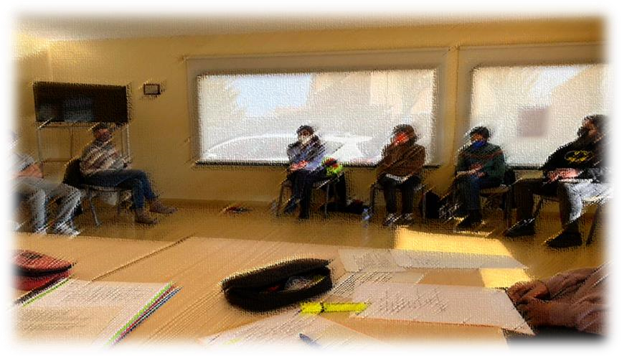

BÖLÜM 3– DEĞİŞİMİN YÖNLENDİRİLMESİ

ÖĞRETMENLER

Bu proje, okulumuzun "açık okullaşma"ya nasıl geçiş yapacağını anlaması, zihniyetini değiştirmesi, yaratıcı öğretim becerileri kazanması, diğer okullara iyi bir uygulama örneği, değişimin nasıl gerçekleşebileceğine dair bir örnek sunabilmesi için bir fırsattı.
Programlama, okul müdürünün Açık Okul gibi müfredat dışı şeylere ne kadar zaman ayırmak istediğine bağlıdır. Ayrıca, öğrenciler açıkça ilgi gösteriyorlar, bu nedenle OS müfredatın önemli bir bölümünü almalıdır. Bu belki de okula göre değişir; bizim durumumuzda, bazı dersler sadece OS aktiviteleri ile değiştirilmelidir
Öğretmenler, içinde gelişmekte oldukları eğitim sisteminin modasının geçtiğinin, öğretim ve değerlendirme yöntemlerinin eskimiş olduğunun farkında olmalıdır. Öğretmenlerin zihniyetini değiştirmek, yeni şeyler öğrenmek ve "açık okul" uygulamak için bir istek olmalıdır. Ülkemizde eğitim sistemi reforme edilmeli, modası geçmiş yaklaşımı değiştirmek, öğretmenleri "değişim" için desteklemek, değişimin vektörleri olmak, yaratıcı ve yenilikçi öğrenme yöntemlerini uygulamak için yeni yönergeler oluşturulmalıdır.

Öğretmenler, daha yaratıcı çalışma yolları bulmalarına yardımcı olacak eğitim kurslarına katılmak için Eğitim Bakanlığı'nın desteğine ihtiyaç duymaktadır
Okulumuzdaki zorluklar çoktur:
-Diğer Avrupa ülkelerine kıyasla çok daha fazla kavramla yüklü, son derece zor ve yoğun öğrenme programlarına sahip, modası geçmiş bir eğitim sistemimiz var (öğrencilerimiz diğer okullarda üniversite düzeyinde öğretilenleri lisede okuyor); -Öğrenciler her gün 6-7 saat gibi çok fazla sayıda derse giriyor ve her öğretmen onlara başa çıkmakta başarısız oldukları ve sonuç olarak genellikle pes ettikleri son derece zor içerikleri öğretmek zorunda kalıyor;

-Öğretmenlerin derslerin yanı sıra birçok başka görevi daha vardır, yapılması gereken çeşitli evrak işleri, istatistikler, vb. aşırı çalışmaktadırlar ve bu nedenle dersler çoğu zaman bir angarya haline gelmektedir; -devlet eğitim sistemi tarafından sunulan düşük maaşlar nedeniyle öğretmenlerin motivasyon eksikliği;

-Uygulamaya dayalı, gerçek hayattan örneklerle öğrenmeye değil, soyut kavramlara dayalı bir eğitim; okul birimlerinin binaları modernize edilmemiş, mekanlar mevcut normlara uygun değil, çalışma araçları olmayan mekanlar -laboratuarlar, spor salonları, bilgisayar odaları, hepsi yetersiz donanımlı ve uygun değil.

Sonuç olarak, eğitimimiz kronik olarak yetersiz finanse ediliyor, yaşlanıyor ve hala harika öğrencilerimiz varsa, bu onlarla çalışan ve sistemin eksikliklerini telafi etmeye çalışan tutkulu ve nazik öğretmenlerin özel erdemidir.
Öğretmenin "büyük" görevde küçük görevleri uygulamanın bir yolunu bulması gerekir, böylece öğrenciler motive olur ve küçük hedeflere ulaştıklarını hissederler. Öğrencilerin motive olmak için sonuçları görmeleri ve ilginç veya eğlenceli olduğunu düşündükleri küçük ödüllere (bilgi, faaliyetler) sahip olmaları gerekir.

Öğretmenlere etkinlikleri hazırlamaları için daha fazla zaman vermek ve okul dışındaki dünya ile okul arasında bağlantı kurmanın yollarını bulmak önemlidir. Bu tür projeler farklı aktörlerin ve kaynakların işbirliğine ihtiyaç duyar ve genellikle yaptığımız gibi bunları dersler arasında oluşturmak her zaman mümkün değildir. Zaman yetersizliği önemli bir sorun.
Aynı zamanda, öğrencilerin seçebileceği olasılıklar yelpazesini açtığınızda, onlara açabileceğiniz yolları öngörmek ve tahmin etmek için zamana ihtiyacınız vardır, böylece bilgi ve becerilerini genişletmelerine olanak tanıyacak ilginç kaynaklar sunabilirsiniz.
Öğretmenler arasında anlaşmaya, ekip çalışmasına, iyi bir atmosfere ve kendimizi koordine etmek için zamana ihtiyacımız var. Ayrıca uygun alanlara, sınıfta daha az öğrenciye ve iyi işbirliği yapmak/çalışmak için okul dışı bağlantılar (paydaşlar) Bugünlerde bulmak zor:

İlgili öğretmenler - iyi bir öğretmen ekibine sahip olmak için.
İlgili paydaşlar-İşbirliği yapmaya ve organizasyonlarını okul programlarına ve ihtiyaçlarına uyarlamaya istekli olan
Tüm okul ekibiyle paylaşmak için daha fazla zamana ihtiyacımız var, böylece tüm öğretmenler ve yönetim ekibi yaptığımız işten faydalanabilir. Bazen hepimiz paralel çalışıyoruz ve paylaşacak zamanımız olmuyor. Paylaşım, çalışmalarımızı daha karlı hale getirmenin ve daha fazla deneyime dönüştürmenin anahtarıdır.

ÖĞRENCİLER

Öğrenciler de bunun tamamen personele bağlı olduğunu söylüyorlar. Bunun dışında yapabilecekleri tek şey, normal müfredattan sonra işletim sistemi için daha fazla zaman vermek.
Hepsi de bu tür projelere daha fazla zaman ayırmak istedikleri konusunda hemfikir. Bazen projenin gelişimi, ekiplerimizi diğer ortaklarla koordine etmek için yerine getirmemiz gereken diğer görevlerle çakışıyor. Eğer bu görevler Erasmus+ proje koordinatörü tarafından projenin başından itibaren önceden planlanmamışsa, bu durum öğretmen ve öğrencileri bazen biraz endişelendiriyor.

Okulların TOPLUM REFAHININ BİR AJANI haline geldiği "açık okullaşmayı" teşvik edin.
AB Komisyonu, Sorumlu Vatandaşlık için Bilim Eğitimi, 2015

Gerçeklik

Avrupa'daki politika ve araştırma çevreleri, erken eğitimde de inovasyona yönelik ilgi, beceri ve kapasitenin geliştirilmesinde ortak sürüş ve ortak yaratımın temel ilkeler olarak kullanılmasını şiddetle tavsiye etmektedir.

Pratikte bu, GENÇ İNSANLARIN sınıf eğitimi ve teorik alıştırmalar yoluyla değil, gerçek yaşam, gerçek zamanlı ve pratik projeler yoluyla inovasyona ilgi, beceri ve kapasite yaratmaları gerektiği anlamına gelmektedir.
Bu, özgün inovasyon ilgisi, becerileri ve kapasitesinin yaratılması için son derece önemlidir.

Ancak aynı şey ÖĞRETMENLER için de geçerlidir: onların da inovasyon zihniyetini teşvik etme alanında didaktik yeterlilik yaratmaları ve bunu öğrencilerle yan yana çalışarak pratik projeler yoluyla yapmaları gerekecektir.

Avrupa'daki pek çok okulda yapılan uygulamalı deneyler, hiçbir öğretmenin inovasyon misyonlarında ya da açık okullarda çalışmaya hazır olmadığını açıkça ortaya koymaktadır!

Bu tür deneylere katılan öğretmenler, kendilerini okul eğitiminde değişim yaratmaya adamış öncü ve önder kişilerdir.
Bunu gerçekleştirmek için mücadele ederler ve bazen geri adım atmaları gerekir: engellerin üstesinden gelmek zordur ve iş yükü çok ağırdır.

Genel olarak, ortaokuldaki öğretmenler baskı altındadır - sınavlar, rekabet, öğrenci notlarına dayalı finansman, öğretmen performansının değerlendirilmesi vb. Bu nedenle öğretmenlerin çoğu inovasyon yapmak istememekte ya da yapmak istemekte ancak destek ya da gerekli kaynaklara sahip olmamaktadır.

Bu da Avrupa'daki ve çoğu yerel deneyimin çok az sayıda öncü ve cesur öğretmen tarafından yürütüldüğü anlamına gelmektedir.

Örneğin Görev Temelli Öğrenme gibi açık eğitime dayalı bir Avrupa projesine katılmayı başardıklarında, çoğunlukla okuldan ek kaynak almadan her şeyi kendileri yönetmek zorundadırlar.
Bu öğretmenler deneyselliğin gerçek kahramanlarıdır.
Değişmek istiyorlar; öğrenciler için iyi şeyler yapmak istiyorlar.
Ancak birkaç yıl kendi başlarına kaldıktan sonra birçoğu tükeniyor ve pes ediyor.
Okuldan ve eğitim sisteminden ciddi destek görmemeleri, bu öğretmenlerin proje dünyasında genellikle sınırlı sayıda yıl geçirmelerine izin verir.

Ama en azından öğrenciler inovasyonla açıkça ilgileniyorlar, değil mi?
Yanlış.
Sınıf zihniyeti öğrenciler tarafından da ve bazen çok fazla paylaşılıyor! Onlara ne yapacaklarının, nasıl yapacaklarının ve ne zaman yapacaklarının söylenmesine alışkınlar.
Yeni proje girişimleri konusunda heyecanlılar, ancak hala eski eğitim zihniyetinde konumlanmış durumdalar. Dijital yerliler olsalar bile, eğitimi cep telefonlarıyla hiç ilişkilendirmiyorlar.

Bu yaştaki öğrencilerin çoğu uzun zaman önce okul çalışmalarının konuyla ilgisini sormaktan vazgeçmiş ve sadece okul zamanını geçirmeye ve eve "gerçek aktivitelere" gitmeye çalışmaktadır.

İlginç bir deneyim de şudur ki, öğrenciler çok fazla yenilikle karşılaşırlarsa, öğretmene tüm bunların ne anlama geldiğini sormaya başlarlar.

Yani sınıf zihniyeti tüm oyuncuların kanına işlemiş durumda.

Geleneksel olarak OKULLAR, eğitim otoriteleri tarafından giderek daha fazla yukarıdan aşağıya kontrol edilmekte ve giderek daha fazla finansman ve kaynak yetersizliği endişesi taşımaktadır.

Okul yönetim kurulları ve yöneticileri yenilikçilik ve deneysellikle daha az ilgilenebilmektedir.

Çoğunlukla makul finansmana sahip projelere tolerans gösterirler, ancak bu projeleri okul organizasyonu ve uygulamaları üzerinde çok az etkisi olan "özel etkinlikler" olarak görmeyi tercih ederler.
Çoğu Avrupa okulunun hareket etmek için gerekli alanı yoktur - elleri kolları bağlıdır ve bu durum öncü ve cesur öğretmenlerin hayatını kolaylaştırmaz.

Değişimin itici gücü olarak okullar ve öğrenciler

Bu bölüm, öğrencilerin inovasyon faaliyetlerini daha da ileri götürmek isteyebilecek öğretmenlere ve okullara hitap etmektedir.
Katılımı öğrenci ekibi seviyesinden okul seviyesine taşımak isteyebilirler
- tabiri caizse "toplumdaki okul" seviyesi: öğrenci ekiplerinin yaptıklarını okul yapıyor.

Şimdi bu ne ile ilgili ?
Geleneksel olarak okullar sınıflarda, testlerde ve sınavlarda eğitimden sorumludur, herhangi bir topluluk faaliyetine, topluluk politikasına veya topluluk inovasyonuna katılmazlar.

Sınırlı versiyonda açık okul, öğrencilerin ve öğrenci ekiplerinin toplumla etkileşim ve toplumdaki gerçek yaşam zorlukları yoluyla öğrenmeleriyle ilgilidir. Genişletilmiş versiyonda ise açık okul, bir kurum olarak okulun toplumsal sorunlara katılımı ile ilgilidir.

21. yüzyıl bağlamında inovasyonun artık sadece kamu yetkilileri veya büyük özel şirketler tarafından yukarıdan aşağıya bir yaklaşımla yönlendirilmesi beklenmemektedir.

Aksine, inovasyonun vatandaşlar, her türlü toplum kaynağı ve toplumdaki değişimi yönlendirebilecek ve yönlendirmeye istekli tüm paydaşlar tarafından yönlendirilmesi beklenmektedir.

Değişimi yönlendirebilecek ve yönlendirmeye istekli böyle bir paydaş tam olarak... bir OKUL olabilir!
Elbette geleneksel bir okulu düşündüğümüzde bu durum pek de açık değildir. Geleneksel okul tabiri caizse kendi işine bakacaktır.

Peki ya bir okul:
→ inovasyona ilgi ve zihniyet yaratmak için öğrenci ekiplerine yönelik açık okul etkinlikleri düzenleyen
→ öğrencileri arasında girişimcilik zihniyeti oluşturmak için çalışır
→ gerçek hayattaki zorlukları öğrencilerin öğrenimine giderek daha fazla entegre eder
→ öğrencilerine 21. yüzyıl becerileri ve yetkinlikleri sunan öncü bir okul olmak istiyor

Böyle bir okula ne dersiniz?

Bu okul, inovasyon katılımını birkaç öğrenci takımından okul geneline kadar daha yüksek bir seviyeye taşımaya ve açık okul didaktiklerini okulun öğrenme faaliyetlerine ve okulun "kimliğine" giderek daha fazla entegre etmeye istekli olabilir.

İlginç ve önemli bir şekilde bu okul Avrupa Komisyonu'nun tam desteğine sahiptir

Aslında, Avrupa Komisyonu okulları sadece toplumda daha aktif olmaya ve öğrencilerin toplumla etkileşim yoluyla öğrenmelerini kolaylaştırmaya değil, aynı zamanda toplumda değişimin ve yeniliğin itici gücü rolünü oynamaya da teşvik etmektedir...

Avrupa Komisyonu'nun mantığı aynı anda hem son derece ileri hem de son derece basittir:
- Şimdi, öğrenciler için açık okul faaliyetleri düzenlediğimizde, topluluk etkileşimi yoluyla öğrendiğimizde ve öğrenci ekiplerinin inovasyona katılımını desteklediğimizde, neden bu faaliyet biçimini toplumda aşağıdan yukarıya ve vatandaş odaklı inovasyon ve değişim yaratmak için bir kaynak olarak görmeyelim?

Neden topluluğun bu yeni öğrenme süreçlerinden daha sistematik bir şekilde faydalanmasına, öğrencilere güçlü bir öğrenme sunmasına ve aynı zamanda toplumda değişim yaratmasına izin vermeyelim?

Kesin olan bir şey var: öğrencilerin katılımı ne kadar "gerçek" ve "ciddi" olursa, öğrenciler o kadar iyi öğrenir ve toplum için o kadar fazla fayda sağlar!

Kısacası, böyle bir okul, öğrenme faaliyetlerini toplumun yaşamına, ihtiyaçlarına ve geleceğine entegre etmek için çalışır.

Bu şekilde okul toplumda önemli bir paydaş haline gelir, değişimin ve inisiyatif almanın itici gücü olur - ve toplumdaki yenilikçi kaynaklar için bir buluşma yeri haline gelir.

Ve unutmamak gerekir ki, öğrencilerin büyük fayda sağlayacağı 21. yüzyıl öğreniminin öncüsü haline gelir.

Bu, okula yeni bir hayat verecek ve öğrencilerin geleceğe yönelik beceri ve yeterliliklerine yatırım yapmak için okula önemli sosyal dinamikler sunacaktır

Söylemesi yapmaktan daha kolay elbette...

Değişimin itici gücü olarak okulun böyle bir katılımı, yönetimin yanı sıra öğretmen gruplarının da stratejik planlama, adanmışlık ve öncülük ruhuna sahip olmasını gerektirir.

Bu nasıl olabilir?
Bunun NASIL olabileceği konusunda bazı tavsiyelerde bulunmaya çalışalım.
Her okul kendi yolunu bulacaktır, ancak paylaşmak istediğimiz bazı genel yaklaşımlar var:

- STRATEJİK YAKLAŞIM

Değişimin ve yeniliğin itici gücü olarak bu tür rolleri üstlenmek isteyen okullara stratejik bir yaklaşım uygulamaları şiddetle tavsiye edilir: dikkatli tartışmalar ve hazırlıklar gereklidir ve özellikle yönetim ve öğretmenler arasında güçlü bir fikir birliği oluşturmak ve potansiyel topluluk ittifaklarıyla ciddi diyaloglar kurmak önemlidir.

- BAŞLAR YUKARI

Topluluk kaynaklarında, yani ekosistemlerde liderler ve yöneticiler arasında örgütsel anlaşmalar yoluyla tepeden inme girişimler yaratmamak da son derece önemlidir.

Okul topluluğundaki genişletilmiş roller, öğrencilerin açık bilim okulu katılımına dayanmalı ve bu katılımı daha yüksek bir seviyeye taşımalıdır. Bu aşağıdan yukarıya yaklaşım, okulun katılımının sürekli olarak öğrencilerin öğrenmesine ve birlikte yönlendirmesine odaklanmasını sağlayacaktır.

- ÖĞRENCİLERİN ORTAK SÜRÜŞÜ

Okulun yeni ekosistem rollerinin nihai amacı, öğrencilere ilgili 21. yüzyıl öğrenme fırsatları sunmaktır. Bu amacı sürdürmek için öğrenciler, inovasyon misyonlarının ortak sürücüleri olarak her zaman okulun katılımının merkezinde yer almalıdır. Okul, öğrencilerin katılımını değiştirmeye çalışmamalı, aksine okulun yeni rolleri öğrencilerin öğrenme kalitesini artırmalı ve giderek daha fazla öğrencinin açık okula katılmasına ve bundan faydalanmasına olanak sağlamalıdır.

- İTTİFAKLAR OLUŞTURMAK

Öğrencilerin inovasyon bilimi misyonlarını ve inovasyon öğrenimini desteklemek için okulun öne çıkan yeni rollerinden biri, toplumdaki kurumlar, kaynaklar ve vatandaşlarla sürekli olarak yeni kalıcı ittifaklar kurmak olmalıdır; bu, sürekli bir ekosistem oluşturma süreci anlamına gelmektedir. Bu şekilde okul, öğrencilerin toplumda halen büyümekte olan bir işbirliği ekosisteminden faydalanmalarına ve toplumun da öğrencilerin ve okulun sistematik ve sürekli bir etkileşiminden faydalanmasına olanak sağlayacaktır.

- PAYLAŞMA HİKAYELERİ

Okul, yeni rollerinden ve öğrencilerin inovasyon misyonlarından yararlanmalıdır: hikayeleri sistematik olarak toplumdaki tüm ilgili kaynaklarla paylaşmalı ve katılımın öğrenciler, toplum ve vatandaşlar için faydalarını açıklamalıdır. Görünürlük çok önemlidir...
Öğrencilerin, sosyal ağlar da dâhil olmak üzere, bu paylaşıma derinden katılmaları gerektiği açıktır.

- FONLARDAN YARARLANMA

Okulun bu tür yeni ekosistemleri üstlenmeye istekli olması durumunda, okul kaçınılmaz olarak öncü bir okul haline gelecektir. Bu da okulun yerel ve ulusal fonlardan Avrupa programlarına kadar çeşitli fonlara başvurabileceği anlamına gelir. Bu, faaliyetler için daha fazla ekonomi yaratmanın ve yeni deneyimi daha geniş çevrelerle paylaşmanın harika bir yoludur

- AÇIK OKULLAŞMA KAYNAŞTIRMA

Çoğu okul, yeni öncü yolculuğuna birkaç öğrenci ekibini bu tür inovasyon bilimi görevlerine dahil ederek başlayacaktır.

Okulun bu pratik deneyim üzerine daha fazla katılım inşa etmesi önemlidir.

Ancak, okul bilim misyonlarını daha fazla öğrenciye yaymak ve bu tür açık bilim okulu öğrenimine katılan öğrenci sayısını önemli ölçüde genişletmek istediğinde, okulun yaklaşımı daha yüksek bir seviyeye taşıması gerekecektir: tam olarak "kuruluş olarak okul" seviyesine.

İşte bu noktada okul, toplumdaki değişimin itici gücü olarak devreye girmekten fayda sağlayacaktır, çünkü bu, giderek daha fazla öğrenciyi inovasyon öğrenimine dahil etmek için en iyi çerçeve olacaktır.

İnovasyon öğrenimi için açık bilim okulculuğunun yaygınlaştırılması, bir kurum olarak okulun toplum inovasyonuna sistematik katılımı yoluyla gerçekleşebilir.

MBL web sitesindeki materyalleri inceleyerek misyon temelli öğrenme örnekleri bulabilirsiniz.

ÖZETLE
Açık okul ve inovasyona olan ilgi, tüm eğitim sisteminde bir devrimden daha azını gerektirmeyecektir.
Bu da muhtemelen ve kaçınılmaz olarak ilgisizliğe ve pes etmeye yol açacaktır.

Okullar ve öğretmenler eğitim sisteminin değişmesini bekleyemezler; çünkü birincisi değişmeyecektir; ikincisi, eğer değişecekse bile bu onlarca yıl alacaktır.

Bu nedenle okullar ve öğretmenler ile yerel/bölgesel eğitim yetkilileri, öğrenciler için mümkün olduğunca iyi ve özgün açık okul katılımları yaratmanın ne ölçüde mümkün olduğunu bulma misyonuyla karşı karşıyadır.

Politika oluşturma, küreselleşmiş 21. yüzyılda ihtiyaç duyulan deneyime izin vererek okullarda özyönetimin artmasını sağlamalıdır.
Açık hareket alanı tüm eğitim planlaması ve müfredatına entegre edilmelidir.

Küçük ilk adımlar daha fazla katılıma yol açabilir.

Komisyon'un tüm bunları bildiğini unutmayın. Bu nedenle Komisyon, eğitim sistemi hareket etmese bile okulların ve öğretmenlerin yeni didaktikler denemeleri anlamında "kural tanımayanları" teşvik etmektedir.

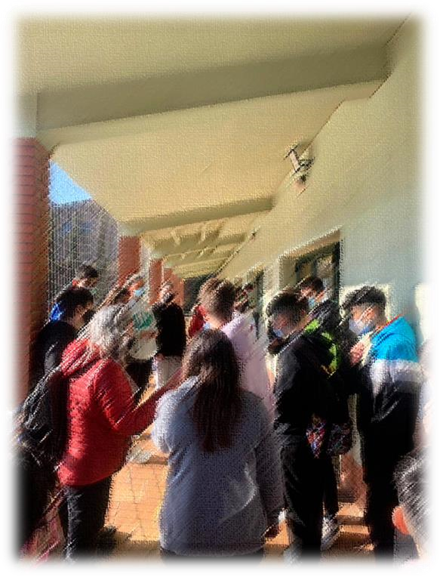

BÖLÜM 4 - GÖREV TEMELLİ ÖĞRENME SENARYOLARINDA TOPLUM

ÖĞRETMENLER

Toplum kaynaklarıyla işbirliği, görevler için ihtiyaç duyulan kaynakları dışarıdan temin edebilecek toplumdaki ortaklar aracılığıyla yapılabilir

Yerel toplumla işbirliği, projenin toplumda yaygınlaştırılmasıyla başladı. Böylece çeşitli STK'lar ve dernekler, özel şirketler ve diğer okulların desteğini ve işbirliğini aldık. Ayrıca araştırma ve belgeleme görevlerimizde İlçe Kütüphanesi ve çeşitli müzelerle de işbirliği yaptık. Süreç çok ilginçti.
Öğrenciler, ilgi duydukları farklı alanlarla ve yerel toplumla ilgili farklı konular hakkında araştırma yaptılar ve harekete geçmek için önerilerde bulundular.
Farklı seçenekleri ve bunların artı ve eksilerini incelediler.
Harekete geçtiler.
Eylemlerin etkisini gördüler.
Hikayelerini anlattılar.
Sonra, hikayelerini anlatırken, misyonlarda çalıştıklarını fark ettiler.
Topluluk kaynakları, yerel kurum, kuruluş ve işletmeler hakkında iyi bilgi sahibi olunarak oluşturulabilir. Okulun, projelerin geliştirilmesini destekleyecek okul dışındaki kuruluşlarla bağlantı kurmasına olanak tanıyan bir ağın geliştirilmesi üzerinde çalışmak çok önemlidir. Öğrenciler üzerinde gerçek bir etki yaratacak girişimler oluşturmak için yerel toplumun gerçekliğini iyi bilmek önemlidir.

ÖĞRENCİLER

Öğrenciler, şehirdeki ve şehir çevresindeki şirket ve kurumların profesyonelleri ve müdürleriyle iletişime geçmeye çok ilgi duymaktadır.
Öğrenciler çeşitli işbirlikleri kurdular, ebeveynlerin yanı sıra toplumdan insanlar da öğrenme misyonlarında onları destekledi. Alışkın olduklarından farklı etkinliklere katıldılar ve bu ilişki gelişimleri için son derece olumlu oldu.
Bizim durumumuzda öğrenciler gerçek paydaşlarla çalışmaktan çok mutlu oldular. Toplumlarında kendileriyle birlikte çalışmaktan ve duruma göre desteklerini, kurulumlarını veya bilgilerini sunmaktan mutluluk duyan yetişkinleri tanıdılar.

Eğitim kurumları, misyonları, liderlikleri, paydaş katılımları, müfredatları ve öğrenme çıktıları aracılığıyla bir girişimcilik ve yenilikçilik kültürü geliştirmelerini ve yaşamalarını sağlamak için daha geniş yaklaşımlarında daha girişimci olmaya teşvik edilmelidir.

Avrupa Komisyonu, “Grişimcilik 2020 Eylem Planı”

Misyon temelli öğrenme bağlamında, "topluluk işbirliği eko-sistemleri" ve "topluluk işbirliği altyapıları" gibi ifadeler kullanıyoruz. Bu terimler aşağı yukarı birbirinin yerine kullanılabilir.
Okulun toplumda bir değişim aracı haline gelmesinden bahsettiğimizde, en önemli ve sürekli görevlerden biri tam da toplumdaki kilit paydaşlar arasında kalıcı bir işbirliği yaratmaktır.

Bunun iki nedeni vardır:
-Bir değişim ajanı olmak için okulun toplumdaki kilit paydaşlarla çok yakın ilişkiler ve işbirliği geliştirmesi gerekir çünkü bu paydaşların çoğu değişim eylemine ve misyonuna dahil olması beklenir. Bu paydaşlar belediye veya bölgesel bir kamu otoritesi, bir ticaret odası veya iş merkezi, bir araştırma merkezi veya inovasyon merkezi - ve eğer varsa bir tür vatandaş derneği olabilir

-Okul, öğrencilerin değişim misyonlarını tespit ederken, tanımlarken ve bu misyonlar doğrultusunda çalışırken yararlanabilecekleri bu tür işbirlikçi yapıları oluşturmaktan sürekli olarak sorumludur; öğrenci ekiplerinin misyonları doğrultusunda çalışırken bu tür temel işbirliklerini sıfırdan kurmaları gerçekçi değildir; temel işbirlikçi kaynaklar öğrencilerin kullanımına hazır olmalıdır.

Misyon Temelli Öğrenme projesi doğrudan Avrupa Komisyonu'nun Girişimcilik 2020 Eylem planına dayanmaktadır; bu planda Komisyon, eğitim kurumlarını misyonları, liderlikleri, paydaş katılımları, müfredatları ve öğrenme çıktıları aracılığıyla bir girişimcilik ve yenilikçilik kültürü geliştirmelerini ve yaşamalarını sağlayarak daha geniş yaklaşımlarında daha girişimci olmaya teşvik etmektedir.

Değişimin itici gücü olan okulların, öğrenci ekiplerinin kendi misyonları üzerinde çalışırken yararlanabilecekleri daimi topluluk işbirlikçileri ekipleri oluşturmaları gerekmektedir; misyon temelli topluluk işbirlikçileri ise belirli bir misyonla özel olarak bağlantılı geçici işbirlikçilerdir.

Öğrenci ekibi, topluluk misyonlarını tespit ederken, tasarlarken ve uygularken bu geçici işbirliğini yaratacaktır.

Projede "topluluk" en geniş anlamıyla ele alınmıştır: yerel fiziksel topluluk, bölge ve sanal topluluklar.

Küreselleşen dünya ve 21. yüzyıl öğrencileri, mevcut eğitim sistemlerinin yaptığı gibi bu dünyaları birbirinden ayırmamaktadır.

Fiziksel ve sanal topluluklarla tek bir dünya olarak çalışıyorlar ve açıkçası topluluk katılımı, önemli ölçüde sanal sosyal ağı da içerebilir.

İşte bu nedenle proje, öğrencileri görevleri boyunca farklı topluluk biçimlerinde çalışmaya davet etti. Çeşitli fiziksel ve sanal topluluklardan bir dizi kişi ve kurum, öğrencilerin misyonlarına dahil oldu.

Kesin olan bir şey var: "doğru ya da yanlış" topluluk yoktur.

Açık okul senaryoları ve deneylerinde TOPLULUĞUN ROLLERİ çok sayıda ve önemlidir.

Aslında vizyon, öğrenmenin çoğunun sınıfların ve okulların dışında gerçekleşmesi ve "talep üzerine ve ihtiyaç duyulduğunda öğrenme" ile desteklenen gerçek yaşam faaliyetleriyle güçlü bir şekilde bağlantılı olması beklenmektedir.

Ancak gerçek şu ki, yenilikçiler, girişimciler ve profesyoneller, okullar ve öğrencilerle önemli zaman dilimleri boyunca işbirliği yapmaya ve öğrenci ekiplerini araştırma ve yenilik çevrelerine entegre etmeye hiç alışkın değiller.

Bu kişiler sadece okuldaki toplantılar, öğrenci ziyaretleri, atölye çalışmaları, etkinlikler ve benzerleri gibi dakik katılımlara alışkındır.

Ve gerçek şu ki, topluluklar ve profesyonelleri bu tür işbirliğine dayalı yetkinlikleri ancak sürekli uygulama yoluyla geliştirebilirler.

Bu oyuncular görevlerine derinden bağlıdırlar, ancak açık öğretimle nasıl başa çıkacaklarını bilmemektedirler.

Açık okul, öğrencilerin uzun süreli katılımını, öğrencilerin inovasyonun yaşam döngüsünü takip etmesini ve öğrencilerin birçok çapraz konu çıkarımı ve yönü de dahil olmak üzere inovasyonun gizemlerine mümkün olduğunca derinlemesine girmesini içerir.

Topluluk işbirlikçilerinin bu etkileşimin anlamını görebilmeleri için güçlü bir bakış açısına ihtiyaçları vardır.

Topluluklar açık okullaşma ile çalışmak üzere harekete geçirildiğinde, topluluk okullara ve öğretmenlere önemli kaynaklar sağlayabilecektir. Böylece erken öğrenme sadece okulun sorumluluğu olmaktan çıkıp kolektif bir misyon haline gelecektir.

Ancak burada önemli olan nokta, toplulukların harekete geçirilmesi için birçok (birikimli) deneyimin yapılması gerektiğidir ve eğer okullara ve öğretmenlere bu deneyimleri yapmaları için gerekli alan sağlanmazsa bu gerçekleşmez.

Bu nedenle, yenilikçi öğrenme için topluluk paydaşlarının harekete geçirilmesi, okulların ve öğretmenlerin deneyler yaratma ve yürütme kaynaklarına bağlıdır.

Tüm bunlar, eğitimde inovasyonun okullara, öğretmenlere ve öğrencilerin motivasyonuna nasıl bağlı olduğuyla yakından ilgilidir.

Bu basitçe, açık okullaşma ve öğrenciler arasında inovasyona ilgi yaratma alanındaki tüm oyuncuların öğrenmesi gerektiği anlamına geliyor: eğitim oyuncularının yanı sıra inovasyon oyuncuları ve bu faaliyetleri aktif olarak desteklemesi gereken ancak bunu nadiren yapan eğitim yetkilileri...

Ancak önemli olan nokta, inovasyon oyuncularının gelecek nesil vatandaşlarla uzun vadeli teması nasıl kullanacaklarını öğrendiklerinde bu katılımdan büyük fayda sağlayabilecek olmalarıdır!

OECD'nin basit sözlerini bir kez daha alıntılamak gerekirse:

"Kullanıcılar, şirketler fırsat alanlarını belirlerken bile inovasyon sürecinin erken aşamalarına dahil ediliyor. İnovasyon süreci kullanıcı güdümlü hale geliyor.")
(OECD, İnovasyonun Yeni Doğası)

Açıkçası bu, inovasyon oyuncuları arasında çok fazla deney ve öğrenme gerektirecektir.

Özellikle de sürekli faaliyet, işbirliği eko-sistemlerinin oluşturulması ve inovasyon oyuncularının faydalarının değerlendirilmesi gerekecektir.

Eğer öncülük ve deneyler yerel ve ulusal düzeyde desteklenmezse, eğitim sistemleri dinamiklerini, yaratıcılığını, değişme ve yeni zorlukların üstesinden gelme becerisini kaybedecek ve dolayısıyla okullar toplumda açık okulculuğun bu tür eko-sistemlerini hareket ettirecek ve inşa edecek araçlara sahip olamayacaktır.

Tüm bu sürecin zamana, yıllara ihtiyacı vardır ve sorun şudur: bu tür sürekli ve uzun vadeli deneyimleri kim finanse edecek, yatırım yapacak ve yönlendirecektir?

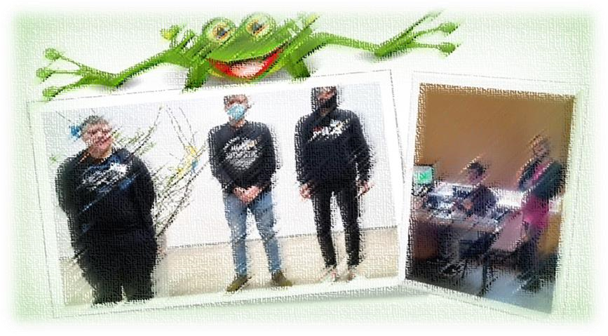

BÖLÜM 5 - AVRUPA DÜZEYİNDE POLİTİKA DESTEĞİ

ÖĞRETMENLER

Bizim görüşümüze göre yerel yönetimlerin rolü şunlar olabilir:
-Gençler için kulüpler kurulmasını kolaylaştırmak: robotik, resim, dans, müzik vb;

-Gençler tarafından üstlenilen çeşitli faaliyetler için onay alınmasındaki bürokrasiyi ortadan kaldırmak;

-Gençlerin yaratıcılığını teşvik etmek ve "açık okul" oluşturmak için çeşitli konularda yarışmalar düzenlemek

-Çeşitli yenilikçi öğrenme faaliyetlerinde üstün başarı gösteren öğrencilerin ödüllendirilmesi

-Gençleri toplumun ihtiyaçlarına göre çeşitli faaliyetlere katılmaya teşvik etmek - temizlik kampanyaları, tanıtım kampanyaları, toplum için gerekli çeşitli faaliyetler, engelliler için yardım kampanyaları vb.
Kamu yetkilileri, öğrencilerin Açık Okul gibi şeyleri müfredatlarına özgürce dahil etmelerine ve hem kendi başlarına hem de bir grup içinde ne okumak istediklerini seçmelerine izin vermelidir. Ayrıca Erasmus'ta kendi ülkeleri ile yabancı ülkeler arasında bağlantı kurmaları için de finanse edilmelidirler, çünkü bu durumda ortak bir amaç için OS işbirliği gereklidir.
Kamu yetkilileri, okullara ve öğretmenlere bu tür projelerin geliştirilmesi için daha fazla zaman ve kaynak sağlamak üzere çalışmalıdır. Öğretmenlerin öğrencilerle birlikte müfredatı geliştirmek için yaptıkları günlük çalışmaları projelerin geliştirilmesiyle birleştirmek genellikle zordur.

ÖĞRENCİLER

Öğrenciler memnun değil çünkü bizim şehrimizde yerel makamlar gençlerin gelişimi ve "açık okula" erişimlerini kolaylaştırmak için hiçbir şey yapmıyor.
Öğrenciler, denizaşırı ortakların okullarında çalışmak ve seyahat etmek için daha fazla özgürlük istiyorlar. Tıpkı personel gibi onlar da daha uygun bir şekilde finanse edilmek istiyorlar.

Okullar, geçici bağlantılar yerine işletmeler, sosyal girişimler ve STK'lar ile sürdürülebilir ve sistematik ortaklıklar geliştirmelidir.
Okullarda 'açık kapı' politikaları oluşturularak yerel topluluklar için erişilebilir hale getirilmeli ve yerel halkın beceri ve yeteneklerinden faydalanmaları sağlanmalıdır.
Budapeşte Gündemi, "Girişimcilik Eğitimi için Öğretmenlerin Etkinleştirilmesi"

Ulusal politika yapıcıların eğitimde inovasyona gerçek anlamda ilgi göstermemesi nedeniyle, bu inovasyon giderek artan bir şekilde Avrupa düzeyinde politika, araştırma ve pratik deneylere dayanmakta ve Avrupa finansmanı ile desteklenmektedir.

Ulusal eğitim politikası oluşturma süreci, kısa vadeli ulusal bütçeler etrafında giderek daha kapalı hale gelirken, Avrupa politikası, araştırması ve uygulamalı deneyimleri, 21. yüzyıl ve ötesindeki yetkinlik ihtiyaçlarını öngören uzun vadeli ve geleceğe yönelik yenilik stratejileri tarafından yönlendirilebilir.

Ancak bunun ön koşulu, Avrupa politikasının, eğitim araştırmalarının ve eğitim uygulamalarının güçlerini birleştirmesi ve ciddi ve uygun öncü fonlarla desteklenerek okullara ve öğretmenlere faydalı modeller ve rehberlik sunmasıdır.

Neler Oluyor ?

- Avrupa Politikası

Eğitimde inovasyon için güçlü ve etkili platformlar yaratır, ancak Avrupa düzeyinde politika oluşturma yeterince takip edilmez ve Avrupa fon programlarına kanalize edilmez

- Avrupa Eğitim Araştırmaları

Eğitimde inovasyonun faydalarına ilişkin zengin kanıtlar sunmaktadır; ancak araştırmaların çoğu pratik deneyimlerle yeterince bağlantılı değildir ve bu nedenle birçok okul ve öğretmene ulaşmamaktadır: iyi bilinen inovasyon uygulama boşluğu.

- Avrupa Eğitim Uygulamaları

Ulusal fonlar korkutucu ve ulaşılması zor hale geldikçe Avrupa fonlarına giderek daha fazla bağımlı hale gelmektedir; okullar için Avrupa fonu geleneksel olarak Erasmus+ anlamına gelmektedir, çünkü bu pratik eğitim deneyleri için tek programdır.

Kısacası, Avrupa Komisyonu gerçekten de eğitimde inovasyon için güçlü bir platform sunmaktadır, ancak bunu eğitim araştırmaları ve uygulamaları arasında sağlam bir işbirliği takip etmemektedir.

Bu nedenle, eğitim araştırmaları ile eğitim uygulamalarını bir araya getirmek Avrupa'da eğitim inovasyonu için büyük bir zorluktur.

Aslında Avrupa'da eğitim alanındaki her türlü olumlu değişim buna bağlıdır.

Bu durum, öğrenciler ve okullar arasında açık okul inovasyonuna yönelik ilgi ve kapasitenin nasıl yaratılacağına katkıda bulunmaya çalışan ve Avrupa politikasının merkezinde yer alan Misyon Temelli Öğrenme projesinde açıkça görülmüştür.
Ancak proje, bu tür deneylerle bağlantılı zorlukları sistematik olarak ele alan bir araştırma ve uygulama topluluğuna ulaşamamıştır.

Diğer pek çok Erasmus+ projesi gibi Misyon Temelli Öğrenme de Avrupa düzeyinde güçlü ve sistematik bir politika ve araştırma bağlamına ihtiyaç duymaktadır.

Bu, Avrupa'da eğitimde yenilik için muazzam bir kaynak kaybı anlamına geliyor.

Erasmus+'ın ulusal ajanslar tarafından yönetilmesi ve bunun sonucunda ulusal özelliklerin ortaya çıkması ve genel olarak Erasmus+ programının değerinin düşmesi (karmaşık ve son derece ihtiyaç duyulan bir projeyi uygulamak için aylık 250 avro!), okullar ve öğretmenler için eğitimde inovasyonu kolaylaştırmıyor ya da daha cazip hale getirmiyor.

Avrupa'da eğitim inovasyonunun verimli ve faydalı olabilmesi için Horizon ve Erasmus+ (ve 2022'den itibaren uygulanacak olan) programlarının şimdiye kadar olduğundan çok daha farklı bir şekilde güçlerini birleştirmeleri gerekecek.

Güçlerimizi Birleştiriyoruz

O halde, Avrupa düzeyinde eğitimde inovasyon için güçlerin birleştirilmesine yönelik 10 temel zorluk nedir?

- Horizon ve ardıllarındaki eğitim araştırmaları, erken okullaşmada girişimcilik, yenilikçilik ve araştırma ilgisi ve kapasitesi yaratmak için en umut verici didaktik platform olarak açık okullaşma/misyon temelli öğrenmedeki temel zorluklara giderek daha fazla odaklanmalı ve bunlara yönelmelidir

- Eğitim araştırma projeleri belki de araştırma, okullar ve toplum aktörlerinden oluşan karma ortaklıklar talep etmek için daha fazla çaba göstermelidir, çünkü açık okullaşma ancak okullar ve toplum arasındaki etkileşimle araştırılabilir

- Erasmus+ ve halefleri Avrupa Komisyonu'na bağlı EACEA tarafından yönetilmeli ve program açık okul deneyleriyle bağlantılı zorlukları desteklemek için önemli ölçüde geliştirilmelidir

- Erasmus+, sadece eğitim sistemlerinin geleneksel yapılarını yansıtmak yerine, özgün açık okul deneylerini ve bilgi yaratımını destekleyen güçlü sektörler arası girişimleri içerecek şekilde modernize edilmelidir

- Erasmus+ deneyimleri, yeterli bilgi akışını ve sürekli bilgi birikimini sağlamak için net araştırma bağlamları içermelidir

- Öğrencilerin inovasyonu birlikte yaratması, eğitim inovasyonunu ele alan Horizon ve Erasmus+ projeleri de dahil olmak üzere tüm bu deneylerde güçlü bir odak noktası ve metodolojik gereklilik haline getirilmelidir, çünkü öğrencilerin birlikte yaratması 21. yüzyılda başarının anahtarıdır

- Araştırma ve pratik deneyler arasındaki işbirliğini desteklemek için resmi altyapılar mevcut olmalı; bu resmi altyapılarla etkileşim, araştırma ve pratik projelerde odak noktası haline getirilmelidir

- Eğitim uygulamasının aktörleri - eğitim yetkilileri, okullar, öğretmenler, öğrenciler ve açık okul topluluğu aktörleri - araştırma tasarımından pratik uygulamaya kadar tüm eğitim araştırması döngülerine dahil edilmelidir

- Avrupa düzeyindeki eğitim araştırmaları, temel araştırma paradigmalarını sağlam bir şekilde yeniden düşünmelidir, çünkü eğitim araştırmalarının çoğu geleneksel araştırma paradigmalarını, düşünce biçimlerini ve çalışma biçimlerini yeterince parçalayamıyor gibi görünmektedir; eğitim araştırmalarının çoğu geleneksel akademiye gömülüdür

Araştırma ve Pratik Deneyler için Öneriler

Yenilikçi yeni fikirler ve yaratıcı çözümler genellikle disiplinler arasındaki arayüzde ortaya çıkar ve farklı toplumsal aktörleri içerir. İnovasyon, doğrudan veya dolaylı olarak insan deneyimi, ihtiyaçları ve sorunlarıyla bağlantılıdır. Bu, müzik çalmak veya dinlemek, dans etmek, sanatı deneyimlemek veya yaratmak, video veya film izlemek veya yaratmak ya da tasarım ve yapım sürecine dahil olmak gibi sanatla etkileşim yoluyla gerçekleşebilir.
Komisyon, Sorumlu Vatandaşlık için Bilim Eğitimi

Avrupa düzeyinde araştırma ve pratik deneyler için Misyon Temelli Öğrenme önerileri şunlardır:

→ Doğrudan açık okullaşma ve birlikte yaratma üzerine odaklanan araştırma girişimleri Açık okullaşma 21. yüzyıl eğitim yeniliklerinin çoğunun anahtarı olduğundan, öğrenciler ve okullar arasında araştırma, girişimcilik ve yenilikçilik ilgisi yaratmayı amaçlayan öğrenci yaklaşımlarına ihtiyaç vardır

→ Araştırma girişimleri, açık okul topluluğu kilit oyuncularının doğrudan katılımını ve birlikte oluşturulmasını talep etmelidir: eğitim yetkilileri, okullar, öğretmenler, öğrenciler ve araştırma ve yenilik alanındaki toplum kaynakları

→ Araştırma, uygulamalı deneylerle yakından ve sistematik olarak bağlantılı olmalı ve uygulamalı deneyler açık okullaşma alanında sağlam bilgilere katkıda bulunmalıdır

→ Öğrencilerin birlikte yaratımı tüm eğitim araştırmalarında ve yeniliklerde ve tüm pratik deneylerde çok güçlü bir odak noktası haline getirilmelidir

→Araştırma ve pratik deneyler, mevcut ve gelecek nesiller ile eski nesiller arasındaki radikal farklılıkların anlaşılmasına güçlü bir şekilde katkıda bulunmalı ve bu anlayış, yeni dijital yerlilerin bütünsel tanımlarını içermelidir

→ Yeni öğretmen nesillerinin faydalı açık okulları nasıl yönetip geliştirebilecekleri ve 21. yüzyıl gençliği ile birlikte nasıl öğrenebilecekleri konusunda kılavuzlar oluşturmak için öğretmen eğitiminde araştırma ve pratik deneyler yapılması gerekmektedir

→Araştırma ve uygulama projeleri arasında resmi işbirliğini mümkün kılmak da dahil olmak üzere, eğitim araştırması girişimleri ile uygulamalı deneyler arasında güçlü bir etkileşime izin verecek Avrupa düzeyinde resmi altyapılar oluşturulmalıdır

→Komisyon, ulusal eğitim yetkililerinin Avrupa eğitim inovasyonu gündemlerine katkılarını daha sistematik bir şekilde izlemeli ve Avrupa eğitim inovasyonuna karşı çalışan ulusal politikaları açıkça eleştirmelidir

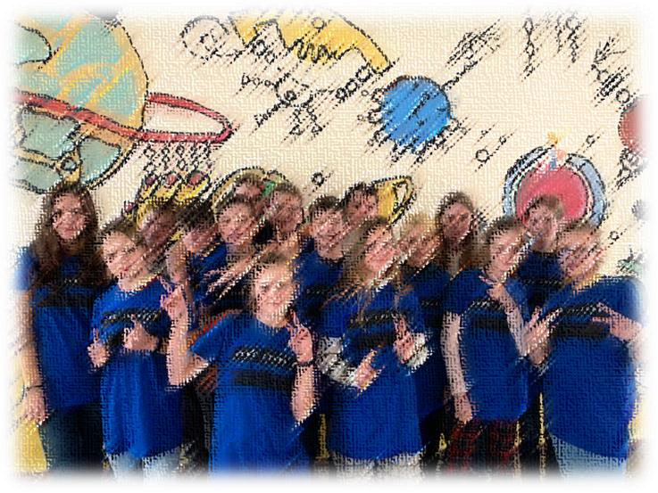

PROJE DESTEĞİ

Belki de siz değerli proje materyallerinden yararlanan bir okulsunuz. Ancak okulunuz ve öğretmenleriniz yine de inovasyona ilgi ve kapasite yaratmak için misyon temelli öğrenme konusunda pratik deneyime sahip kaynaklardan bir tür ekstra destek ve yardım almak istiyor.

Artık proje sona ermiştir ancak ilham verici materyaller proje web sitesinde mevcut olmaya devam etmektedir.

Bu, okulların projeyle ve farklı ortaklarla temas kuramayacağı anlamına gelmemektedir.

Elbette bu tür bir işbirliği finanse edilmez, ancak gayri resmi olarak işbirliği yapmanın ve her iki tarafa da fayda sağlamanın yolları vardır.

Proje liderleri ve ortaklarından ne tür destek ve yardım alınabileceğini kısaca açıklayalım:

- Basit postalama yoluyla rehberlik
- İlgi̇lenen okullarla i̇leti̇şi̇me geçi̇n
- Okulun öğretmen ekibinden Misyon Temelli Öğrenme kaynağına bir atölye ziyareti (tabii ki kendi finansmanıyla)
- Proje kaynaklarından okulun deneyimleri boyunca danışmanlık (finanse edilecek)
- Avrupa projelerine katılmak için destek ve yardım
- ………….

Açıkçası daha fazla fırsat vardır ve bunların her durumda ve bir temas kurulduğunda tartışılması ve müzakere edilmesi gerekecektir.

Okullar proje kaynaklarıyla iletişime geçip ne tür destek ve yardımın mümkün olabileceğini görüşmekte serbesttir.

İLETİŞİM BİLGİLERİ

Koordinatör: University of Gloucestershire
İletişim Bilgileri: Cathy Burch and Paul Vare
İletişim email:cburch@glos.ac.uk and pvare@glos.ac.uk

Bilgi partneri: University of Eastern Finland
İletişim Bilgileri: Calkin Montero
İletişim email:calkin.montero@uef.fi

Bilgi partneri: Jagiellonian University
İletişim Bilgileri: Marcin Kleban
İletişim email: marcin.kleban@uj.edu.pl

Kalite güvence ortağı: Working with Europe
İletişim bilgileri: Mireia Masgrau
İletişim email: mireiamasgrau@gmail.com

OKULLAR
Partner adı: Colegiul National Fratii Buzesti
İletişim bilgileri: Camelia Buzatu
İletişim email: camelia_buzatu2000@yahoo.com

Partner adı: Bauskas Pilsetas Pamatskola
İletişim bilgileri: Solveiga Gutkova
İletişim email: solveigagudkova@gmail.com

Partner adı: Pasvalys Lėvens basic school/Lithuania
İletişim bilgileri: Lidmila Gertiene
İletişim email: liudagertiene@gmail.com

Partner adı: Elazig doga anadolu lisesi/Turkey
İletişim bilgileri: Rahmi Dikici
İletişim email: rahmidikici@gmail.com

Partner adı: Institut de Vilafant
İletişim bilgileri: Cristina Mallol and Elena de la Vara
İletişim email: cmallol3@xtec.cat and mvara5@xtec.cat

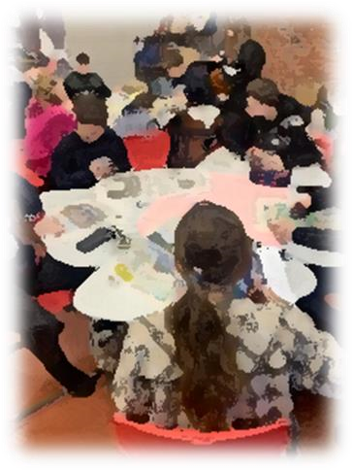

MBL bitti ancak biz hala yardım edebiliriz…

